Технологическая карта логопедического занятия

Ф.И.О.  учителя-логопеда | Костырина Т. Г.
Группа (класс,  логопедическое заключение) | 3 класс  Логопедическое заключение: Недостатки чтения и письма, обусловленные ОНР
Тема занятия | Образование сложных слов. Поход в страну сложных слов
Тип занятия | «Открытие нового знания»
Используемые технологии | - Технология на основе деятельностного подхода.  - Здоровьесберегающие технологии.  - Игровая технология  - Информационно-коммуникативная технология  - Технология поэтапного формирования умственных действий
Цель занятия | Формирование у учащихся умений образовывать и употреблять в речи сложных слов.
Планируемые образовательные результаты | Предметные | Познавательные | Коммуникативные | Регулятивные | Личностные
Планируемые образовательные результаты | учащиеся смогут  - правильно образовывать сложные слова  - совершенствовать на-  выки чтения и письма;  - усвоить правильное написание сложных слов | учащиеся смогут  - совершенствовать лексический запас слов и грамматический строй;  - совершенствовать навыки словообразования;  - развивать умения делать выводы;  - развивать произвольность внимания, слуховую и зрительную память, зрительно-моторные координации | Развивать:  - умение использовать в речи сложные слова;  - умение высказывать свою мысль;  - умение отвечать на вопрос полным предложением | - развивать умение ставить цели и действовать по составленному плану; | - формировать мотивацию к обучению и целенаправленной познавательной деятельности;  - осуществлять познавательную и личностную рефлексию
Ресурсы | компьютер, проектор, экран, бумажные кораблики, карточка с написанным частями слов «пароход» и «вездеход» , их графическими обозначениями, изображение карты с объектами, изображения облаков, картинки с изображением автомобиля, самолета и парохода на магнитах, белые конверты с разрезными картинками- изображениями животных, цветные конверты с карточками
Приложение.
Карточка с написанным частями слов «пароход» и «вездеход» :
ХОД
Е
ВЕЗД
ХОД
О
ПАР
Загадки:
2) Той машине влезет в кузов
Целый холм сыпучих грузов:
Камень, щебень и песок
Для строительсва дорог
Можно нагрузить немало
В мощный кузов (самосвала).

1) Посмотри на Чудака.
8) Крыльев нет,
А быстро летаем,
Сам нас выпустишь —
Да потом не изловишь.
(Слова).

8) Крыльев нет,
А быстро летаем,
Сам нас выпустишь —
Да потом не изловишь.
(Слова).

Руки в медные бока.
Сияет Солнцем, сверкает глянцем
Покрылся бисерным румянцем.
Пускает кудреватый пар
4) Его поймал я на цветке,
Зажал, как следует в руке.
Жужжит он: «Попрошу без рук,
Я же не железный, я же….(Жук).

Крутобокий (самовар).
3) Я пыхчу, пыхчу, пыхчу,
Сто вагонов я тащу. (Паровоз)
5) Он по снегу - не пешком,
6) Ходит-бродит по коврам,
Водит носом по углам.
Где прошёл — там пыли нет,
Пыль и сор — его обед (Пылесос).

По сугробам - не бегом!
Мчится он, а не идёт,
А зовётся - ... (снегоход).
7) Чудо – Юдо - Стрекоза
8) Крыльев нет,
А быстро летаем,
Сам нас выпустишь —
Да потом не изловишь.
(Слова).

8) Крыльев нет,
А быстро летаем,
Сам нас выпустишь —
Да потом не изловишь.
(Слова).

Застеклённые глаза.
Если крыльями вращает,
Каждый ветер ощущает.
Отправляется в полёт,
Что же это? (Вертолёт).Карта с объектами- горы, деревья, город, дорога, река (между объектами изогнутые пунктирные линии ), изображения облаков, картинки с изображением автомобиля, самолета и парохода на магнитах.
Белые конверты с разрезными картинками- изображениями животных (дикобраз, носорог, буревестник, сороконожка, утконос, водомерка), на которых написаны части слов-названий животных.
Цветные конверты с карточками, на которых написаны слова деформированных предложений (На озере появилось много длинноногих водомерок. Толстобокий носорог удивил нас больше всех. На травке я увидел добродушную сороконожку.)
Презентация с заданиями к занятию
СЛАЙД 3 СЛАЙД 4. СЛАЙД 5 СЛАЙД 6
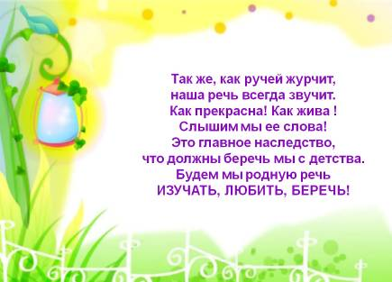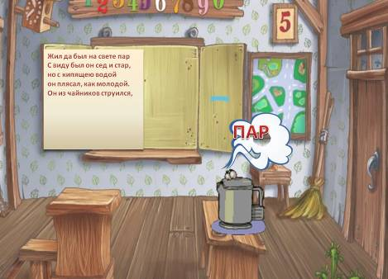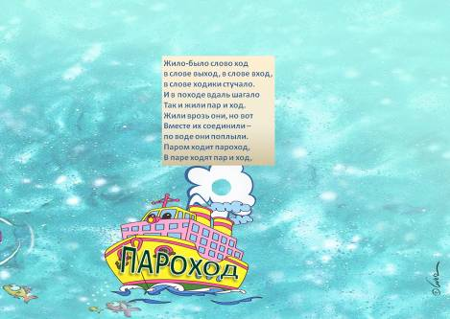

СЛАЙД 7 СЛАЙД 8 СЛАЙД 9 СЛАЙД 10
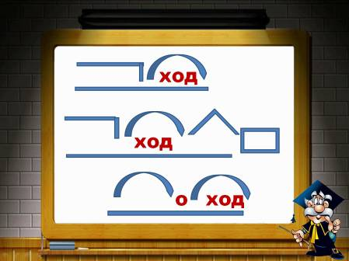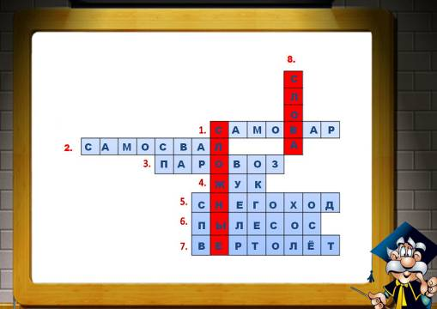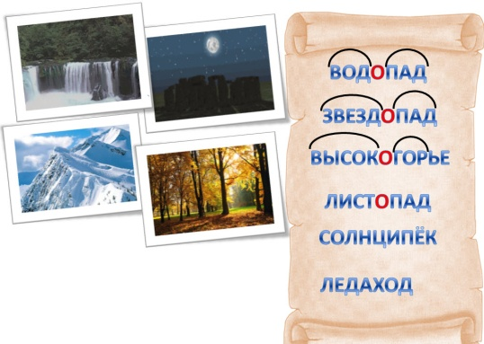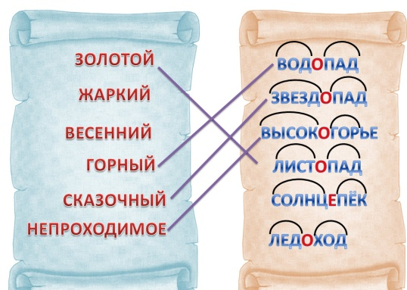

СЛАЙД 11 СЛАЙДЫ 12-29. Тест «Найди сложное слово».
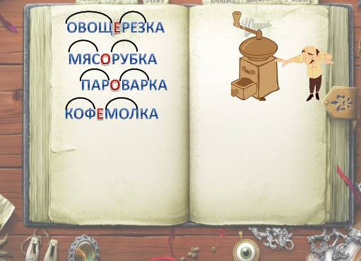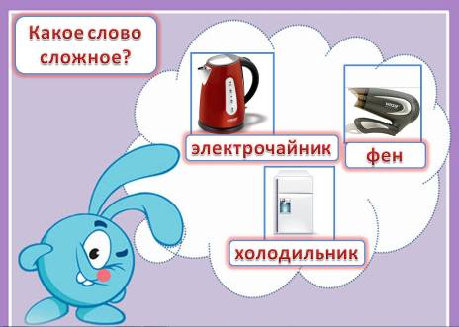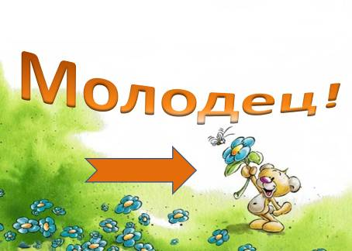
СЛАЙД 30 СЛАЙД 31 СЛАЙД 32
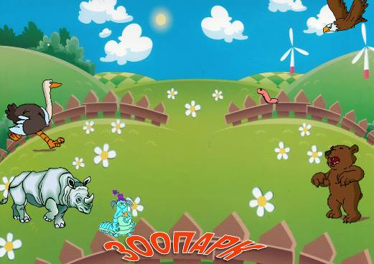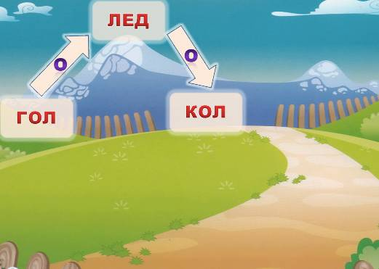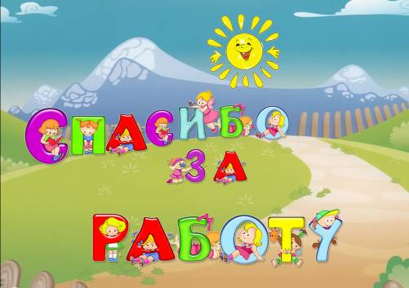

Организационная структура логопедического занятия

Этап | Длительность этапа |  | Методы  и приемы работы |  | Формы организа-ции дея-тельности учащихся |  | Деятельность  учителя-логопеда | Деятельность  обучающихся
 |  |  |  |  |  |  |  | Осуществляемые действия |  | Формируемые способы деятельности
 |  |  |  |  |  |  |  |  |  | познавательные |  | коммуника-тивные | регулятив-ные | личностные
I этап.  Мотива-ции | - создать условия для возникновения у учащихся внутренней потребности включения в учебный процесс;  - автоматизировать правильную артикуляцию звуков;  - формировать правильное речевое дыхание
I этап.  Мотива-ции | 3 мин |  | Чтение стихотворения о красивой и правильной речи  Показ образца выполнения упражнения |  | Фронтально |  | Прочитайте четко и выразительно стихотворение.  Слайд 3  -Чтобы красиво говорить, нужно , чтобы воздух выходил плавно. Давайте потренируемся. У вас на партах и на экране пароходы. Чтобы наши кораблики отправились в путь, нужно, чтобы из их труб пошел пар . Слегка подуем через рот на бумажные кораблики на ваших столах . Слайд 4  - А теперь пар выходит сильнее и кораблик плывет быстрее  - Подуем с наибольшей силой- пароход набирает скорость  - Пароход набрал большую скорость и гудит УУУУ(слышится звук гудка парохода)  - Шумят волны за бортом ШШШШ(слышится звук шума воды)  -И вот наш пароход приходит в порт и замедляет ход ЧЩ | Читают стихотворение – установку на правильную речь  Дуют с небольшой силой – пароход на экране и бумажные кораблики на партах медленно передвигаются.  Дуют с большей силой- пароход на экране и бумажные кораблики на партах передвигаются быстрее  Дуют очень сильно- пароход на экране и бумажные кораблики на партах передвигаются очень быстро. Протяжно произносят звукУУУУ  Протяжно произносят звук ШШШШ Протяжно произносят ЧЩЩЩ |  | Общеучеб-ные |  | Правиль-ное произношение звуков в связной речи, правильное речевое дыхание | Контроль правиль-ности действия
II этап. Актуали-зации знаний и пробного учебного действия. | - актуализировать знания о сложных словах
II этап. Актуали-зации знаний и пробного учебного действия. | 2 мин |  | Практичес-кие: устные |  | Фронталь-ная |  | -Послушайте стихотворение.  Слайд 5.  Жил да был на свете пар.  С виду был он сед и стар,  но с кипящею водой  он плясал, как молодой.  Он из чайников струился,  над кастрюлями клубился,  никаких полезных дел  делать вовсе не умел.  Жило-было слово ход  в слове выход, в слове вход,  в слове ходики стучало  И в походе вдаль шагало.  Так и жили пар и ход.  Жили врозь они, но вот  Слайд 6.  вместе их соединили –  по воде они поплыли.  Паром ходит пароход,  В паре ходят пар и ход.  - Сегодня на занятии мы отправимся в поход. Смотрите, еще одно слово с корнем –ход-! | Слушают стихотворение, навблюдают за анимацией слов ПАР и ХОД |  | Формирование навыков словообразования |  |  | Самоконтроль, произвольная регуляция внимания | Развитие познавательных интересов
III этап. Выявле-ния места и причины затруд-нений. | - осознание того, в чем именно состоит недостаточность их знаний, умений или способностей.  - фиксация места, на котором возникло затруднение, соотношение своих действий на этом месте с изученными способами и определение, какого знания или умения им недостает для решения затруднения
III этап. Выявле-ния места и причины затруд-нений. | 2 мин |  | Практичес-кие:  устные,  аналитико-синтетичес-кие |  | Фронталь-ная |  | - Придумайте свои слова с корнем ход, используя схемы. Слайд 7  - Какое слово нам уже встречалось?  Сколько корней в слове? От каких слов оно образовано?  - Слово пароход состоит из двух корней, оно не простое. | - Выход, походка, пароход.  -Слово пароход образовано от двух слов: пар и ход  Пытаются сформулировать проблему |  | Логические  Формулировка проблемы. |  | Построение речевого высказывания  Построение речевого высказывания. | Выполнять действия в громкоре-чевой форме.  Целепола-гание. | Формирова-ние границ собственно-го знания и незнания.  Уметь формулиро-вать собственное мнение.
IV этап. Построе-ние про-екта выхода из затру-днения | 1. - учащиеся в коммуникативной форме формулируют конкретную цель будущих учебных действий, устраняющих причину затруднения(какие знания нужны и чему необходимо научиться);  -предлагают и согласовывают тему занятия, которую учитель может уточнить;  -выбирают способ построения НЗ (как?) – метод уточнения (из ранее изученных действий);  -определяют средства для построения НЗ (с помощью чего? – изученные понятия, алгоритмы, модели, способы записи).
IV этап. Построе-ние про-екта выхода из затру-днения | 4 мин |  | Наглядно-демонстрационные: схема состава сложных слов |  | Фронтальная |  | 1.Давайте сформулируем тему сегодняшнего занятия.  2. Посмотрите на доску. Получилось слово? (На доске 2 карточки: ПАР, ХОД).  - Какую букву нужно добавить?  Выставляет карточку с гласной О: ПАР, О, ХОД  - Корни в слове соединяет гласная буква о. Это соединительная гласная.  - Вспомните слово, называющее транспорт, который может ходить по любой поверхности-, он ходит везде!  На доске выставляет карточки:ВЕЗД, Е, ХОД  - Из скольки корней состоит слово вездеход?  -Похожи ли слова ПАРОХОД и ВЕЗДЕХОД? Какие буквы соединяют корни в этих словах?  -Корни в сложных словах соединяют буквы О и Е, они называются соединительными гласными. | Пытаются сформулировать тему  –Сложные слова  Отвечают на проблемный вопрос  - Это вездеход  -Слово вездеход состоит из двух корней, оно тоже сложное  Ищут общее и различное  - Корни соединяют гласные О, Е. |  | Логические  Логические  Постановка и решение проблемы |  | Построение речевого высказыва-ния.  Построение речевого высказыва-ния  Умение формулиро-вать соб-ственное мнение | Выполнять действия в громкоречевой форме.  Выполнять действия в громкоречевой форме.  Планирование дейст-вий в связи с постав-ленной задачей | Развитие познавательных интересов.  Развитие познавательных интересов  Развитие познавательных интересов
V этап.  Реализа-ция построен-ного проекта. | - усвоение нового способа действия;  - выполняют в форме коммуникативного взаимодействия (фронтально) типовые задания на новый способ действий;  - проговаривание выполнения вслух
V этап.  Реализа-ция построен-ного проекта. | 4 мин  1 мин  2 мин |  | Аналитико-синтетичес-кие.  Практичес-  кие  Практичес-  кие: выполнение инструкции, действенные |  | Фронталь-ная  Фронталь-ная  Фронталь-ная |  | 1. Предлагает учащимся отгадать кроссворд.  Слайд 8  Вот и начинается наш поход! Но страна, в которую мы приплыли, для нас незнакомая и мы не можем передвигаться по ней без карты. Открою вам секрет- карта находится в нашем кабинете, ее спрятал президент этой страны. Он отдаст ее нам , если мы отгадаем название его государства . Готовы? Перед вами кроссворд- слушайте загадки и отгадывайте слова. Если правильно будут отгаданы все слова, то в красных клетках мы прочитаем название страны.  Загадки  2. -Прочитайте название страны  -Прочитайте слова, которые вы записали в тетрадях. Какое слово лишнее? Почему?  - Назовите и выделите в словах корни, назовите и подчеркните соединительные гласные.  -Среди записанных слов прочитайте названия транспорта( самосвал, паровоз, снегоход, вертолёт)  - А теперь назовите приборы (пылесос, самовар).  -Давайте посмотрим, какой путь нам предстоит. Следите глазами за передвижением автомобиля .(перемещает автомобиль по карте в различных направлениях- по кругу, в обратном направлении, зигзаг-по горам, обратно, по дороге).  - Теперь следите взглядом за движением парохода (перемещает пароход по реке- произвольная кривая).  - А сейчас следите за перемещением самолета (перемещает самолет по кругу- вокруг карты, по диагонали, слева направо, сверху вниз и наоборот).  -Представьте, что самолет вылетает из кабинета через окно, но сначала он должен облететь облака, находящиеся над картой. Представьте, что самолет на земле и взлетает в небо.  А теперь наоборот- опускается  - Закройте глаза и представляйте, что автомобиль выезжает из класса через дверь и возвращается обратно. | Отгадывают загадки. После отгадывания слова оно появляется в соответствующих клетках кроссворда.  Записывают слова в тетрадях.  Читают название страны: сложные слова.  -Лишнее слово ЖУК, потому что оно не является сложным. Все остальные слова сложные, они состоят из двух корней.  Говорят, от каких слов образованы сложные слова, выделяют и называют корни слов и соединительные гласные.  Выполняют гимнастику для глаз |  | Общеучеб-ные  Общеучеб-  ные  Общеучеб-ные |  | Адекватно использо-вать рече-вые средства | Выполнять действия в громкоречевой форме.  Контроль правильности дейст-  вий. Выполнять действия в умствен-ной форме  Контроль правильности дейст-  вий | Развитие познавательных интересов.  Развитие познавательных интересов.
VI этап.  Включе-ние в систему знаний и повторе-ния | - усвоение нового способа действия;  - выполняют в форме коммуникативного взаимодействия (фронтально) типовые задания на новый способ действий;  - проговаривание выполнения вслух
VI этап.  Включе-ние в систему знаний и повторе-ния | 4 мин  2 мин |  | Практичес-кие:  аналитико-синтетичес-кие,  Практичес-  кие:  аналитико-синтетичес-кие |  | Индивиду-альная  Фронтальная  Фронтальная  Индивидуальная |  | Слайд 9.  1.- На карте обозначены самые красивые и интересные места и природные явления страны, которые мы обязательно должны увидеть.  Но посмотрите, все ли здесь правильно?  - Исправьте ошибки. Если вы выполните задание правильно- увидите эти места и явления.  - От каких слов образованы слова? Назовите корни и соединительные гласные в слове.  На экране появляются картинки с изображением красивых мест и явлений.  - Ребята, вам понравилась природа страны Сложных слов?  - Давайте расскажем жителям страны о том, что мы увидели.  Слайд 10 (2 свитка со словами)  2. -Составьте словосочетания, подбирая к сложному слову подходящее по смыслу слово-признак.  Устно с этими словосочетаниями составьте предложения. | -Нет, в написании слов допущены ошибки.  Ученики по одному исправляют ошибки: ВодАпад-водопад.  Называют корни и соединительные гласные в словах.  - Да, природа очень красивая.  Составляют словосочетания.  - Горный водопад, сказочный звездопад, золотой листопад, жаркий солнцепёк, весенний ледоход. |  | Развитие звукового анализа  Общеучеб-ные  Развитие слогового анализа и синтеза  Развитие слогового анализа и синтеза |  | Построение речевого высказыва-ния  Адекватно использо-вать рече-вые средства  Адекватно использо-вать рече-вые средства | Выполнять действия в умствен-ной и громкоре-чевой форме.  Контроль правиль-  ности.  Выполнять действия в умствен-ной и громкоре-чевой форме.  Выполнять действия в умствен-ной и громкоре-чевой форме. | Развитие познавательных интересов  Формирова-ние границ собственного знания и незнания  Развитие познавательных интересов
VII этап.  Оздоро-  витель-  ный  момент | - формировать установки на здоровый образ жизни и реализации в реальном поведении  - создавать на занятии условия, обеспечивающие формирование навыков самоконтроля  - способствовать овладению необходимыми навыками самостоятельной учебной деятельности
VII этап.  Оздоро-  витель-  ный  момент | 2 мин | Показ образца выполнения упражнения |  | Групповая |  | Выполняет физминутку вместе с обучающимися:  - Повторяйте за мной слова стихотворения и движения.  Слова бывают разные  Весёлые, забавные,  Простые и серьёзные  И очень-очень сложные.  Листопад – слово летящее  Снегопад – слово блестящее.  Звездопад –слово искрящее.  Водопад –слово льющее  Ледоход –слово плывущее.  Носорог –слово могучее.  Водомерка –слово скользящее. .  Пылесос –слово гудящее.  Самовар –слово пыхтящее.  А сладкоежка –слово хрустящее! |  | Выполняют физминутку  Руки на поясе. Повороты туловища.  Погрозить указательным пальцем. Трепещущие движения кистями рук.  «Фонарики».  С силой разжать кулак. Стряхнуть «капли воды» кистями рук  Волнообразные движения ладонями Согнуть руки к плечам.  Движение вперед-назад ладонями вниз Имитация работы пылесоса .  Пружинка, руки на пояс.  Щелчки пальцами | Общеучеб-ные |  |  |  | Контроль правильно-сти действия
VIII этап. Самостоятельная  работа. | 3 мин  2 мин  2 мин  3 мин  1 мин  2 мин |  | Практичес-кие:  аналитико-синтетичес-кие,  письмо под диктовку  Практичес-кие:  аналитико-синтетичес-кие,работа с компьюте-ром  Практичес-кие:  аналитико-синтетичес-кие, действенные  Практичес-кие:  аналитико-синтетичес-кие, действенные  Практичес-кие, действенные |  | Фронталь-ная  Индивидуальная  Фронтальная  Работа в парах  Фронтальная |  | Слайд 11.  1. - Мы потратили много сил. Предлагаю вам подкрепиться. Мы оказались в деревне Вкусной. Её жители очень вкусно готовят, но тратят на это много сил и времени. Они не догадываются, что есть приборы- помощники. Давайте им поможем. Назовите приборы, которые помогают нам дома.  Как называется прибор, в котором режут овощи? Варить будем на пару. Какой прибор поможет нам перемолоть кофе? А в чем сварим кофе? А прибраться нам поможет прибор, который всасывает пыль.  - В последнее время мы используем много сложных слов. Связано это с быстрым темпом развития науки и техники, в нашей жизни появляется много новых приспособлений, приборов, транспорта  2. Слайды 12-29. Тест «Найди сложное слово».  - Рассмотрите картинки, на них изображены приборы, которые помогают нам дома. Выберите те, которые являются сложными словами, от каких слов они образованы? Берите компьютерную мышь и выполняйте задание.  3.Слайд 30. Игра «Зоопарк»  - Следующая наша остановка в зоопарке. Но посмотрите- все животные в нем разбежались. Давайте наведем порядок в зоопарке.  Возьмите белый конверт. Из карточек, находящемся в нем, соберите изображения животных, прочитайте получившееся слово, запишите в тетрадь, объясните его значение, от каких слов оно образовано? Назовите корни и соединительную гласную.  4. - А теперь работаем в парах. Возьмите цветной конверт и составьте из карточек, находящихся в нем, предложения.Запишите предложения. Найдите в предложении сложные слова.  На озере появилось много длинноногих водомерок.  -В предложениях вам встретились сложные слова, обозначающие признак предмета: толстобокий. Почему носорога так назвали? - Почему водомерку охарактеризовали словом длинноногая? – сороконожку- добродушная?  - А каким словом охарактеризовать человека, у которого широкие плечи,голубые глаза, рыжие волосы?Попробуйте описать внешность или характер своего соседа по парте сложным словом.  5. Пальчиковая гимнастика.  Две сороконожки  Бежали по дорожке.  Побежали, побежали  И друг друга повстречали.  Так друг друга обнимали,  Так друг друга обнимали,  Что едва мы их разняли.  6. - Красивая и чудесная страна Сложных слов. Но пора возвращаться домой. Посмотрите, на нашем пути высокие горы. Если мы их преодолеем - вернемся домой. Поднимись на вершину и спустись с нее. Образуй 2 сложных слова. Второй корень первого слова является первым корнем второго. | Отгадывают сложные слова, называют корни и соединительные гласные. На экране после ответов последовательно появляются слова-названия приборов, выделяются корни и соединительные гласные, возникают изображения приборов и радостных жителей страны.  По одному выполняют задание- берут компьютерную мышь и показывают на картинку. Если картинка выбрана правильно-на экране появляется надпись «Молодец!» и происходит переход к следующему слайду, если не верно- «Подумай еще!» и возврат к заданию.  Ученики выполняют задание.  Составляют предложения, записывают их и называют сложные слова  Образуют сложные слова  Бегут пальцами по парте.  Пальцы левой и правой руки встречаются. Сжимают пальцы обеих рук  Образуют сложные слова |  | Постановка и решение проблемы  Постановка и решение проблемы  Постановка и решение проблемы  Общеучеб-ные |  |  | Уметь оценить правиль-ность вы-полнения  Выполнять действия в умственной плане  Уметь оценить правиль-ность вы-полнения  Постановка и решение проблемы  Контроль правильности действия | Формирова-ние границ собственного знания и незнания  Развитие познава-тельных интересов  Развитие познава-тельных интересов
X этап.  Рефлек-сия | - формировать адекватное понимание причин успешности/неуспешности учебной деятельности;  - формировать адекватную самооценку на основе критериев «хорошего ученика».
X этап.  Рефлек-сия | 1 мин |  | Обобщение, сравнение |  | Индивидуальная |  | Достаньте карту самооценки.  Если у вас все получалось, нарисуйте улыбочку, если были трудности – треугольник. | Оценивают свою работу. |  | Логические |  |  | Уметь оценивать правиль-ность выполне-ния | Оценка своих действий

